Администрация города Липецка информирует владельцев нестационарных объектов о том, что решением сессии Липецкого городского Совета депутатов 25.08.2015 года № 1093 принят Порядок перемещения (переноса) самовольно размещенных нестационарных объектов потребительского рынка на территории города Липецка, согласно которому собственник объекта или лицо, использующее объект обязан выполнить требование о добровольном перемещении (переносе) с незаконно занимаемой территорий в противном случае будут проведены мероприятия по перемещению (переносу) нестационарных торговых объектов администрацией города Липецка. На 26.05.2016 составлено 9 актов выявления самовольно размещенных нестационарных объектов потребительского рынка:
№ п/п | Адресный ориентир | Тип объекта | Акт выявления самовольно размещенного нестационарного объекта | Срок исполнения требования о доброволь-ном перемеще-нии (переносе) объекта | Фото
1 | ул.50 лет НЛМК, район остановки «Улица Воровского» | Киоск | № 158 от 17.05.2016 | 26.05.2016 | 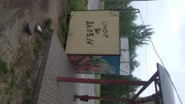
2 | ул.50 лет НЛМК, район дома № 13А | Киоск | № 159 от 17.05.2016 | 26.05.2016 | 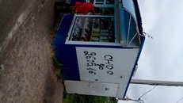
3 | ул.50 лет НЛМК, район дома № 13А | Киоск | № 160 от 17.05.2016 | 26.05.2016
4 | Проспект 60 лет СССР, район дома № 2б | киоск | № 161 от 17.05.2016 | 26.05.2016 | 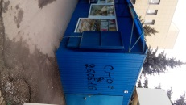
5 | ул.Меркулова, район дома № 24 | киоск | № 162 от 17.05.2016 | 26.05.2016 | 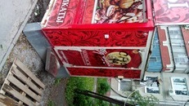
6 | ул.Меркулова, район дома № 24 | киоск | № 163 от 17.05.2016 | 26.05.2016 | 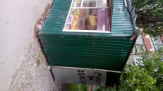
7 | ул.Меркулова, район дома № 24 | Киоск | № 164 от 17.05.2016 | 26.05.2016 | 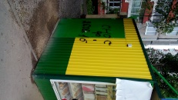
8 | ул.Стаханова. район дома №26 | Киоск | № 165  17.05.2016 | 26.05.2016 | 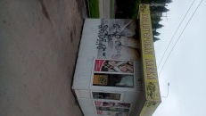
9 | ул.Стаханова, район дома № 25 | Киоск | № 166  17.05.2016 | 26.05.2016 | 